苏州工业职业技术学院

建筑工程与艺术设计学院

师 徒 结 对 记 录 本

师傅姓名：

徒弟姓名：

开始时间：

结束时间：

附件1

师徒听课记录表

|  |  |  |  |  |  |
| --- | --- | --- | --- | --- | --- |
| 课程名称 |  | 授课教师 |  | 授课形式 |  |
| 授课班级 |  | 授课时间 |  | 授课地点 |  |
| 授课内容 |  | | | | |
| 教学过  程记录 |  | | | | |
| 教学评价与建议 |  | | | | |

附件2 “一点通”工作日志（德育师徒使用，步骤如下）

班主任、辅导员从企业微信工作台登录“一点通”（老师）（辅导猫）其他老师使用“一点通”功能前，需提前向学院申请，开通权限

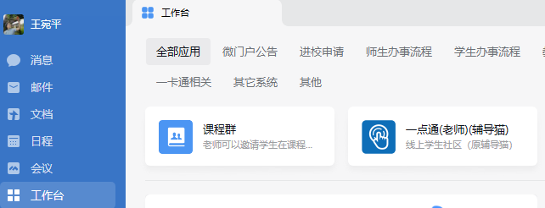

进入首页 选择角色 班主任 进入工作日志

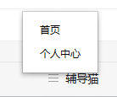 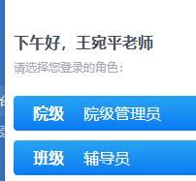 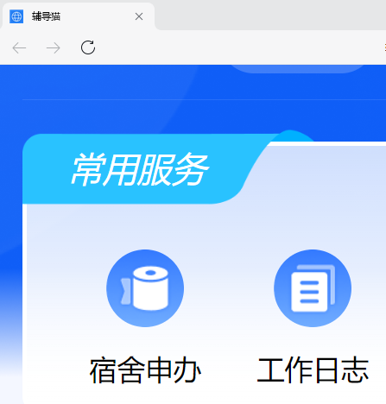

填写查听课记录、主题班会等 保存并提交 需要记录时，导出即可

